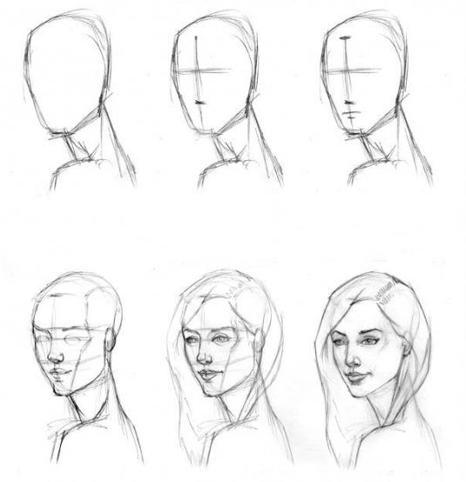

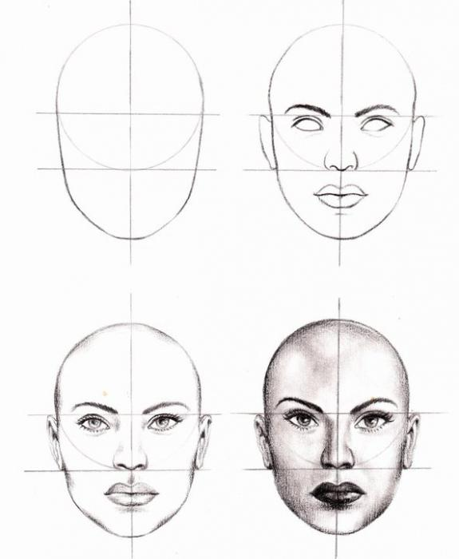

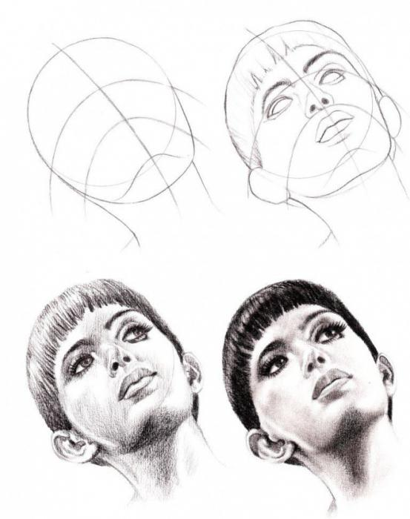

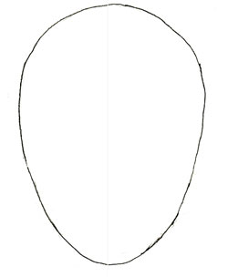

2. Разметка основных частей лица человека
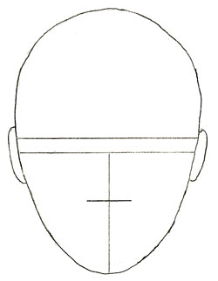
Ровно по центру нарисуйте горизонтальную линию, делящую портрет на две части, и чуть ниже еще одну параллельную линию. От центра нижней линии, нарисуйте перпендикулярную линию, и пометьте, где на лице будет расположен кончик носа. Рисуя эти линии, не нажимайте сильно на карандаш. Не забудьте нарисовать уши.

3. Глаза - главная часть портрета
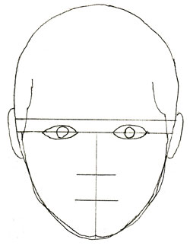
Глаза на лице человека - это самая важная часть портрета. Поэтому давайте с них и начнем рисовать этот шаг портрета. Плавными, овальными линиями нарисуйте глаза, но предварительно поставьте метки (точки) для боковых, верхних и нижних границ каждого глаза. Нарисуйте зрачки, линию рта и начальные контуры волос.

4.Нарисуйте контуры бровей, рта и губ
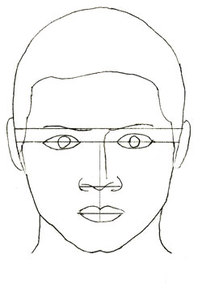

5. Рисунок лица человека почти закончен
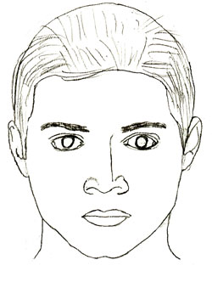

6. Портрет человека. Создание в рисунке теней



